**Курс:** Программирование на языке С

**Тема:** Примеры построения программ с использованием блок-схем

1. Задано действительное число, выведите целую и дробную часть этого числа.
2. Разработайте программу, которая при заданном целом числе извлекает и печатает первую (самую правую) цифру этого числа.
3. Разработать еще одну программу. Найдите, сколько часов, минут и секунд в заданном времени, указанном в секундах.
4. Напишите программу, которая меняет местами значения двух переменных в памяти.
5. В предыдущей задаче попробуйте найти решение, которое не использует дополнительные переменные.
6. Как с помощью операции $/$ и $\%$ выделить вторую с конца цифру числа?
7. Выполните следующую программу.

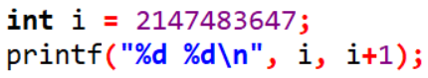

Объясните результаты. Чтобы изучить вопрос более глубоко, найдите в интернете информацию о хранении отрицательных чисел в памяти компьютера.

1. Оцените минимальное и максимальное значение для переменной типа **long long**.
2. Исследуйте, как выполняются операции деления и взятия остатка для отрицательных целых чисел.
3. Запишите эти операции в сокращенной форме:

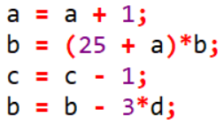

1. Напишите программу, которая вводит целое число $x$ из отрезка $[8; 15]$ и выводит эго на экран в двоичной системе счисления.
2. Напишите программу, которая вводит двоичную запись целого числа $x$ ($0≤x≤511$), и выводит это число на экран в десятичной системе счисления.
3. Напишите программу, которая вводит в восьмеричную запись целого числа $x$ ($0≤x≤511$) и выводят это число на экран в десятичной системе счисления.
4. Напишите программу, которая вводит целое число $x$ ($0≤x≤511$) и выводит его на экран в шестнадцатеричной системе счисления.
5. Напишите программу, которая вводит шестнадцатеричную запись целого числа $x$ ($0≤x≤511$), и выводит это число на экран в десятичной системе счисления.